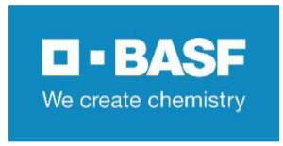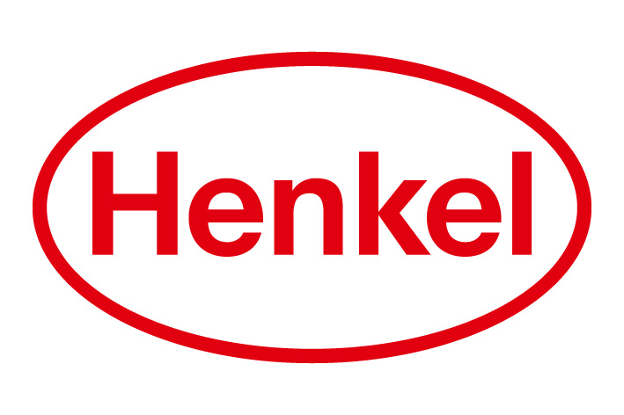

Közös sajtóközlemény
2022. március 31.

Együttműködés a klímavédelem terén

A BASF és a Henkel a megújuló nyersanyagokra összpontosít a Henkel fogyasztási cikkeiben

- Évente mintegy 110 000 tonna fosszilis alapú összetevőt fognak megújuló szénforrásokkal helyettesíteni a BASF tanúsított, biomassza-egyensúlyon alapuló megközelítés használatával.
- Az intézkedésnek köszönhetően összesen mintegy 200 000 tonna CO2-kibocsátás kerülhető el.

Ludwigshafen/Düsseldorf – A BASF és a Henkel közösen vállalja, hogy a Henkel európai Laundry & Home Care és Beauty Care üzletágainak legtöbb termékénél a fosszilis alapanyagokat megújuló nyersanyagra cserélik a következő négy évben, miután a Henkel Love Nature tisztító- és mosószer márkáján 2021-ben sikeresen tesztelték. Az együttműködés révén évente mintegy 110 000 tonna összetevő fosszilis alapanyagát megújuló nyersanyaggal helyettesítik a BASF tanúsított, biomassza-egyensúlyon alapuló megközelítésének használatával. Ennek eredményeként a Henkel olyan jól ismert márkái, mint a Persil, a Pur, a Fa és a Schauma csökkentett szénlábnyommal készülnek, így összesen mintegy 200 000 tonna CO2-kibocsátás kerülhető el.

„Nagy örömünkre szolgál, hogy alapozhatunk a BASF-fel való folyamatos együttműködésünkre, és jelentősen növelhetjük a biomassza részarányát értékláncunkban azon termékeink esetében, amelyeket világszerte milliók használnak nap, mint nap” – mondta Carsten Knobel, a Henkel igazgatóságának elnöke. „A klímavédelem előmozdítása érdekében üzleti modellünket a környezetvédelmi szempontok alapján alakítjuk át. Folyamatosan fejlesztjük folyamatainkat, termékeinket és nyersanyag-felhasználásunkat az erőforrás-hatékony, szén-dioxid-semleges jövő érdekében. A BASF biomassza-egyensúlyon alapuló megközelítésének integrálása ellátási láncunkba fontos lépés ebbe az irányba.”

„Nagyon büszke vagyok arra, hogy a Henkel elismeri a BASF arra irányuló erőfeszítéseit, hogy alacsony szén-dioxid-kibocsátású termékeket kínáljon” – mondta Dr. Martin Brudermüller, a BASF vezérigazgatója. „Büszkék vagyunk arra is, hogy támogathatunk egy ilyen innovatív márkát, amely elsőként kínál széleskörű, fenntarthatóbb megoldásokat a végfelhasználóknak. A projekt kiemeli mindkét vállalat elkötelezettségét a fenntartható jövő megteremtése mellett.”

A fosszilis alapanyag pótlása a BASF biomassza-egyensúlyon alapuló megközelítésen keresztül lehetséges: a vegyi termékek gyártásánál első lépésben a megújuló erőforrásokat használják fel. A bioalapú nyersanyagok mennyiségét ezután a tanúsított módszerrel bizonyos termékekhez rendelik.

A BASF zárt ellenőrzési láncot hozott létre a felhasznált megújuló alapanyagoktól a végtermékig. A TÜV Nord, független tanúsító szervezet támogatja a gyakorlati megvalósítást, és a REDCert2 tanúsítási rendszer szerint megerősíti, hogy a BASF a biomasszával kiegyensúlyozott termékhez szükséges fosszilis erőforrását a megújuló alapanyaggal helyettesíti.

További információ a rendszerről:
BASF biomassza-egyensúlyon alapuló megközelítése | Biomass balance approach (basf.com)
Magyarázó videó | Biomass Balance Approach BASF - YouTube

A BASF-ről
A BASF-nél vegyi anyagokat hozunk létre a fenntartható jövőért. A gazdasági sikereket ötvözzük a környezetvédelmi és a társadalmi felelősségvállalással. A BASF-csoport mintegy 110 ezer alkalmazottja azon dolgozik, hogy hozzájáruljon ügyfeleink sikeréhez szinte minden szektorban és a világ szinte minden országában. Portfóliónk hat szegmensre oszlik: Chemicals (vegyi anyagok), Materials (anyagok), Industrial Solutions (ipari megoldások), Surface Technologies (felületi technológiák), Nutrition & Care (élelmezés és gondozás) és Agricultural Solutions (mezőgazdasági megoldások). A BASF 78,6 milliárd eurós árbevételt ért el 2021-ben. A BASF részvényeivel a Frankfurti Tőzsdén (BAS) és az Egyesült Államokban amerikai letétjegy (ADR) formájában (BASFY) kereskednek. További információ a www.basf.com oldalon.

A BASF Care Chemicals részlegéről
A BASF Care Chemicals részlege összetevők széles skáláját kínálja testápoláshoz, háztatásáshoz, ipari és intézményi tisztításhoz, valamint műszaki alkalmazásokhoz. A kozmetikai ipar, valamint a mosó- és tisztítószeripar vezető globális beszállítója vagyunk. Innovatív és fenntartható termékekkel, megoldásokkal, valamint koncepciókkal támogatjuk ügyfeleinket. Széles termékskálánkban többek között felületaktív anyagok, emulgeálószerek, polimerek, lágyítószerek, komplexképzők, kozmetikai hatóanyagok és UV-szűrők találhatók. Minden régióban vannak gyártó- és fejlesztési telephelyeink, és folyamatosan bővítjük jelenlétünket a feltörekvő piacokon is. További információ a www.care-chemicals.basf.com oldalon érhető el.

A Henkelről
A Henkel kiegyensúlyozott és változatos portfólióval rendelkezik világszerte. Erős márkáival, innovációival és technológiáival a vállalat és három üzletága vezető piaci pozíciót foglal el mind az ipari, mind a fogyasztási cikkek terén. A Henkel Adhesive Technologies a ragasztószektor globális piacvezetője. A vállalat számos piacon és kategóriában vezető szerepet tölt be Laundry & Home Care és Beauty Care üzletágaival is. Az 1876-ban alapított Henkel több mint 140 év sikert tudhat maga mögött. A 2021-es pénzügyi évben a vállalat több mint 20 milliárd euró árbevételt és mintegy 2,7 milliárd euró korrigált üzemi eredményt ért el. A Henkelnek világszerte több mint 52.000 munkatársa sokszínű csapatot alkot, akiket az erős vállalati kultúra, a közös célok és értékek kötnek össze. A Henkel vezető szerepét a fenntarthatóság terén számos nemzetközi index és rangsor igazolja. A vállalat elsőbbségi részvényeit a német DAX tőzsdeindexben jegyzik. További információt a www.henkel.com weboldalon talál.

Sajtókapcsolat:

BASF
Alexandra Spiegel-Kutschenreuter
Tel: +49 621 60 932 53
Email: alexandra.spiegel-kutschenreuter@basf.com

Henkel
Sina Pfanschilling
Phone: +49 211 797 99 04
Email: sina.pfanschilling@henkel.com

Henkel Magyarország Kft.
Vállalati kommunikáció
Dispiter Dorottya
Tel. (1) 372-5555
Email: vallalati.kommunikacio@henkel.com

